Организация развивающей предметно – пространственной среды
«Ромашки» старшая группа.
Воспитатель: Аникина Елена Михайловна
Центр «Игровое развитие»:
Кукольный уголок, куклы, атрибутика для создания интерьера (сервиз столовой и чайной посуды). Спальня(для игровых действий, игры с куклами): кроватка с постельными принадлежностями, люлька-качалка..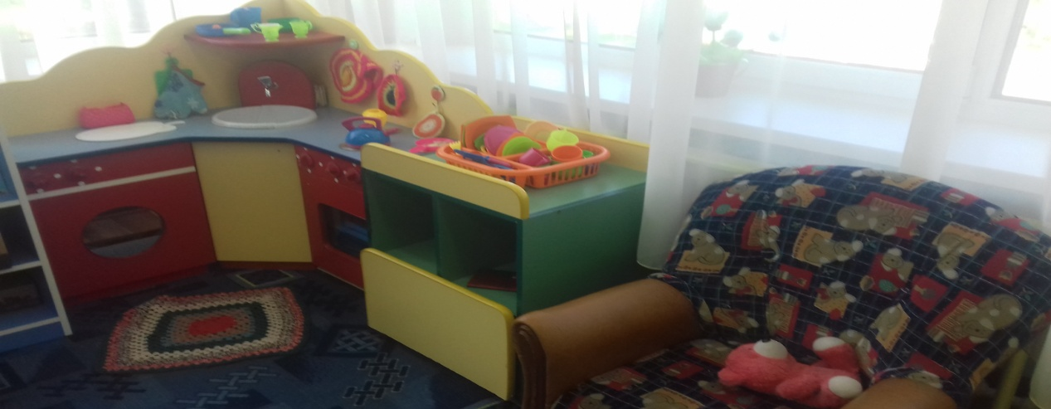
Коляски для кукол. Ванночка для купания, веничек, совок для уборки помещения, гладильная доска, утюжки.
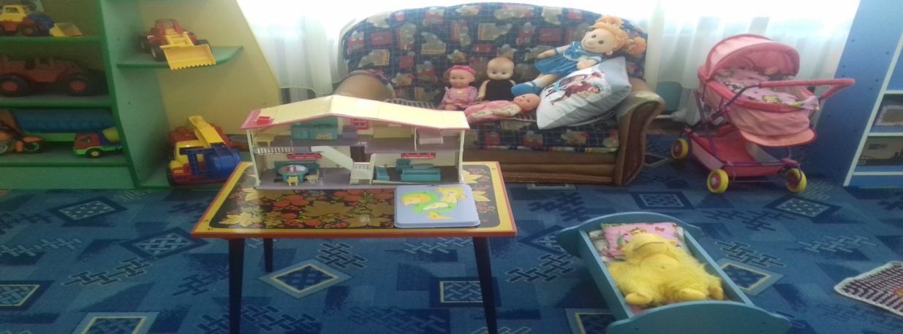
Парикмахерская (Салон красоты) – трюмо с зеркалом, расчески, фен.
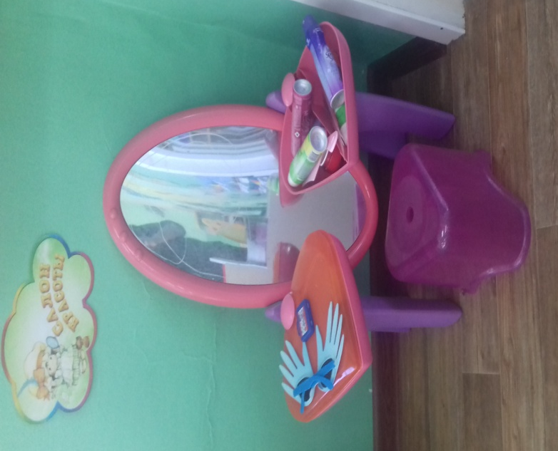
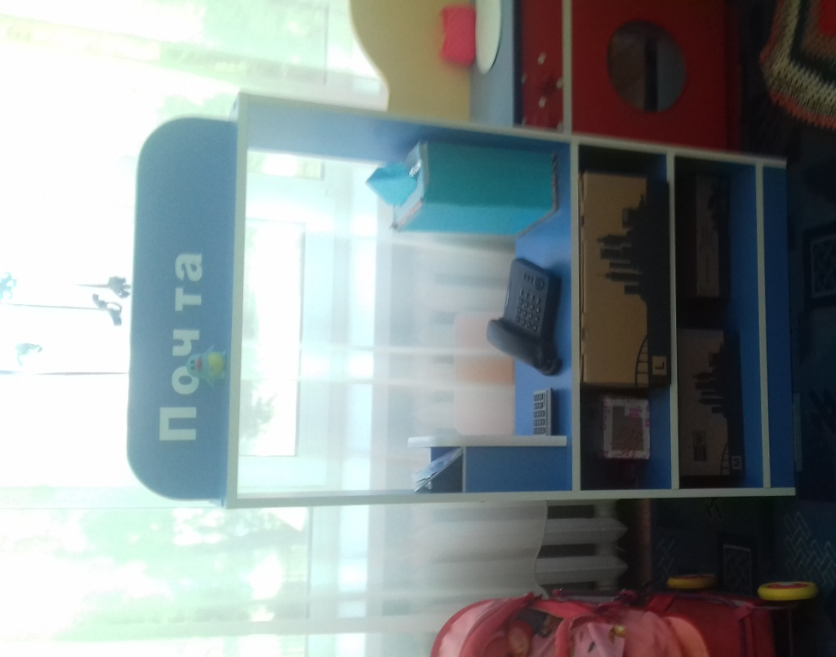
Сюжетно – ролевая игра «Почта»
Гараж:
Различные машины, набор инструментов: гаечный ключ, молоточек, отвертки.
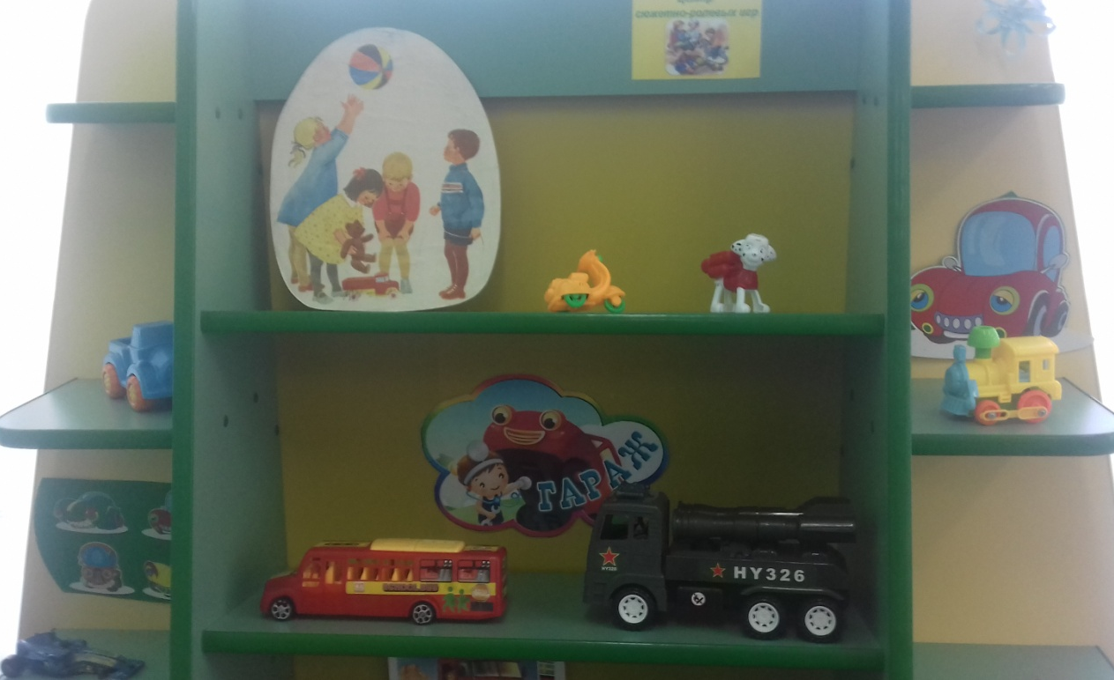
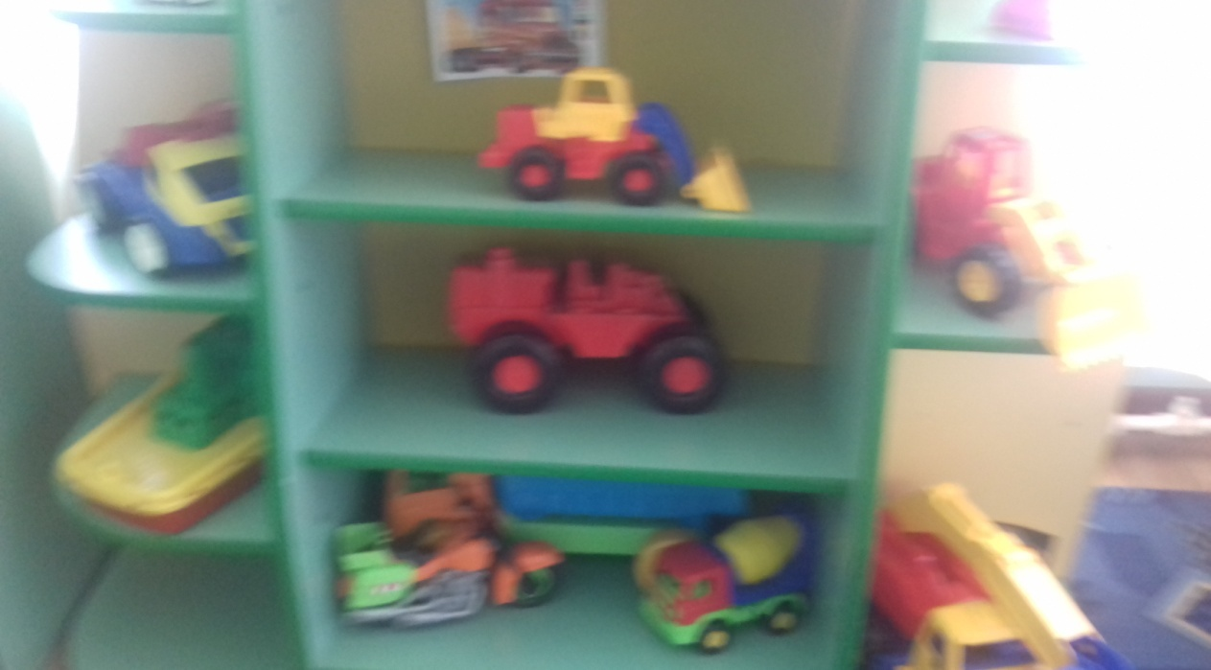
Центр «Математического развития»:
Легкий модульный материал – объемные геометрические фигуры разных цветов и размеров, магнитно-меловая доска с цифрами и буквами, меловая доска, цифры, математики
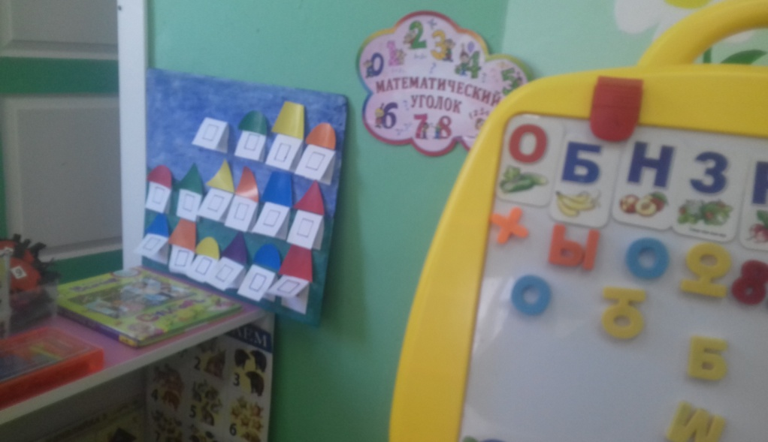
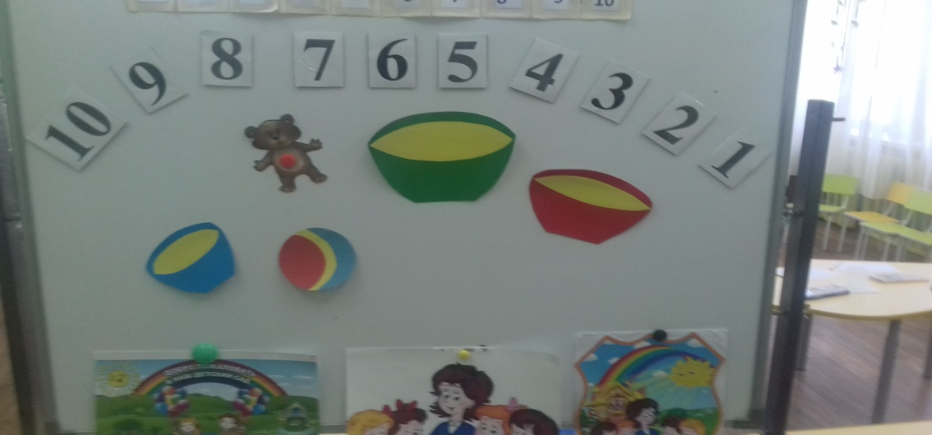
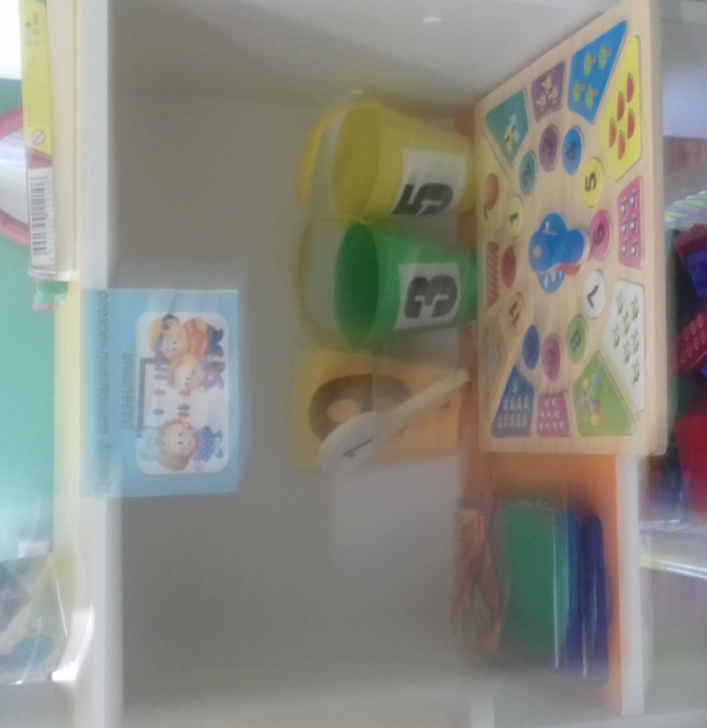

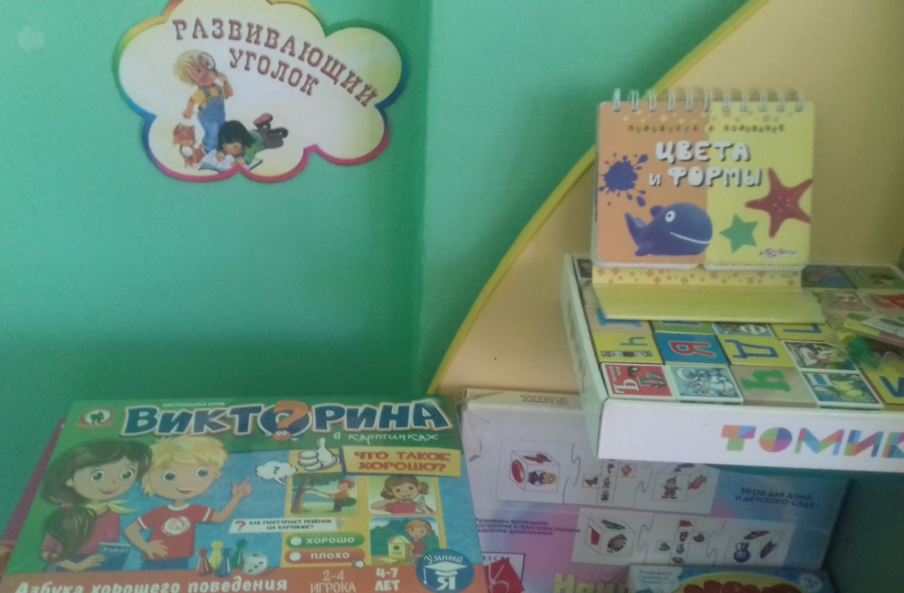
Настольно – печатные игры на развитие логического мышления, внимания, памяти, воображения, ориентировки во времени и пространстве, кубики с цифрами и буквами, с сюжетами.

Центр речевого развития:
Дидактические игры, лото, сюжетные картинки, настольно – печатные игры, парные картинки, серии картинок.
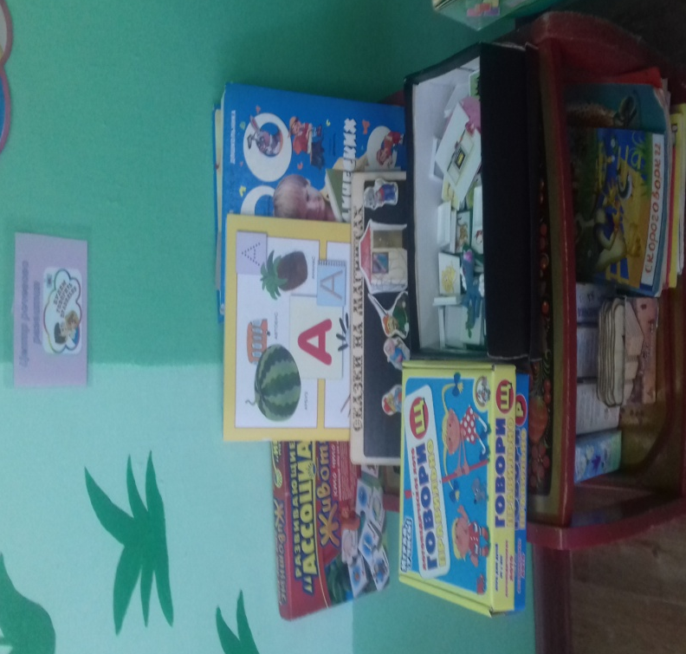
Интерактивные папки лепбуки, занимательные игры со звуками.
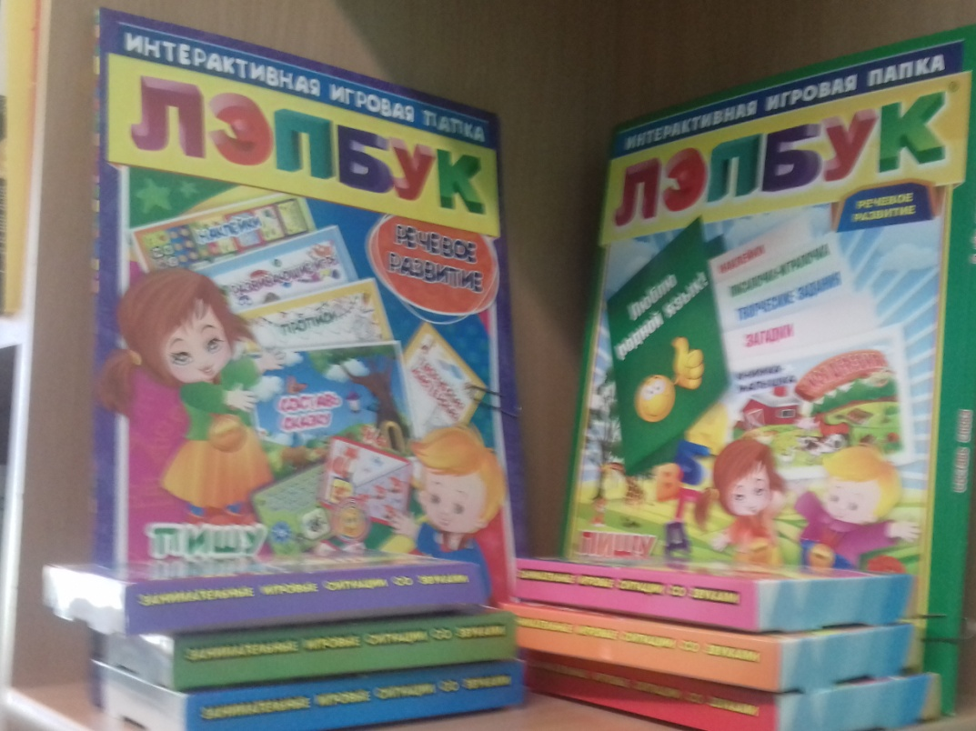

Центр познавательно – экспериментальной деятельности:
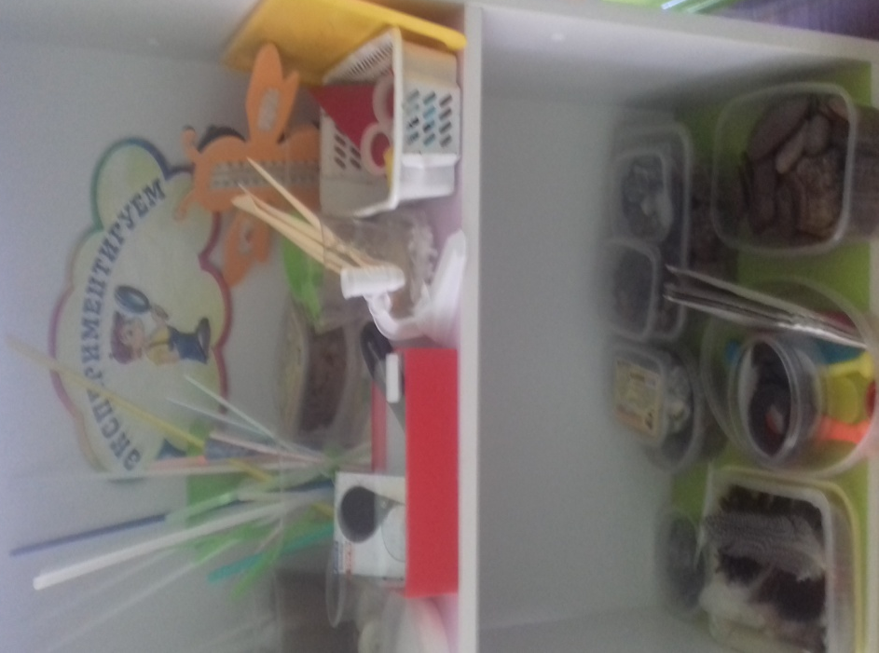

Книжный уголок:
Размещены книги в соответствии с программой, которые обновляются 1 раз в месяц.
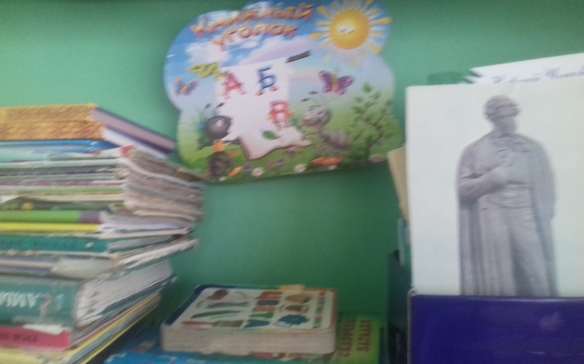

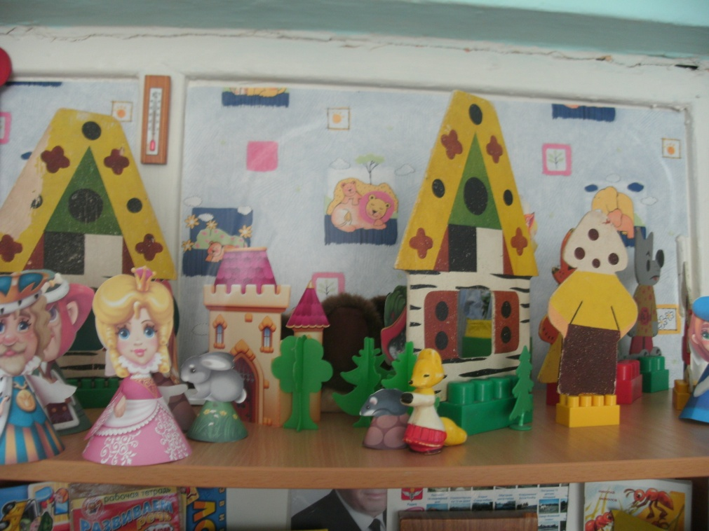

Театр: театр игрушки, настольный театр, плоскостной, пальчиковый театр.
Уголок ряженья.
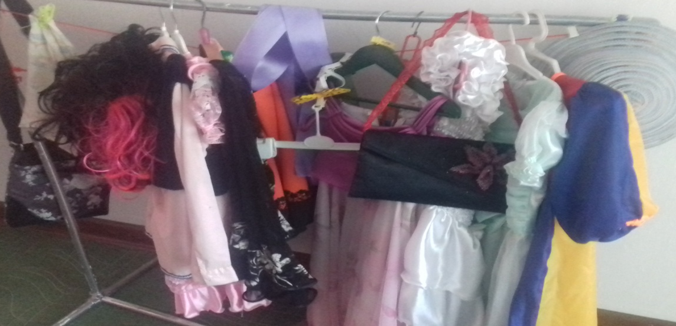
Центр музыкального развития:
Музыкальные игрушки (музыкальная книжка, молоточек, волчок, погремушки, шкатулка); народные игрушки; музыкальные инструменты: металлофон, бубны, барабанчик, колокольчики, трещётка.
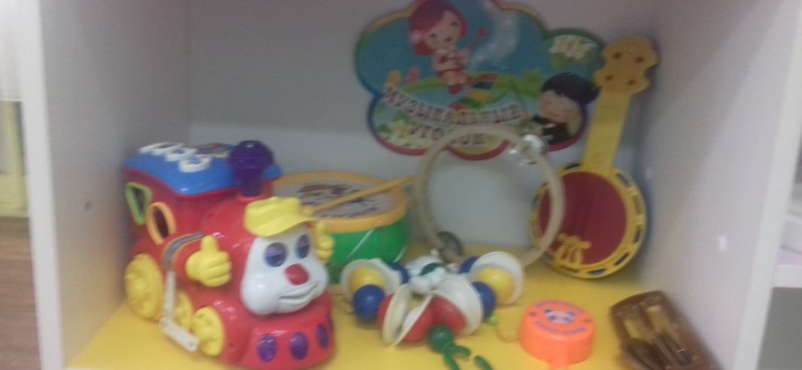

Уголок изобразительной деятельности:
пластилин, доски, салфетки, карандаши, альбомы, трафареты, раскраски, образцы декаративно – прикладного искусства.

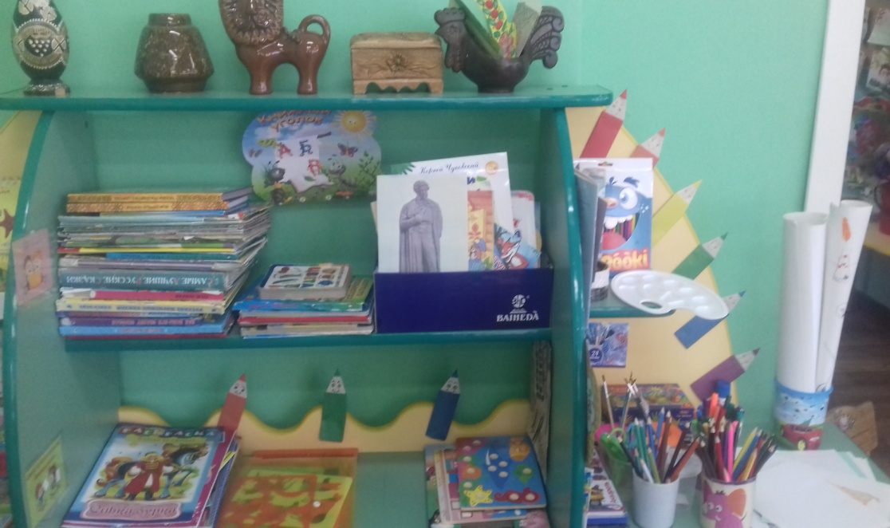
Центр конструирования:

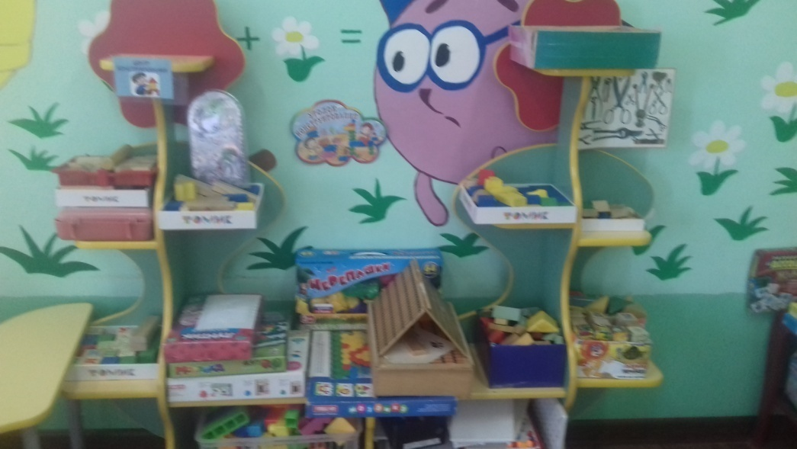
Дидактические игрушки, формирующие интеллект и мелкую моторику: вкладыши, пирамидки и т. д.
Дидактические игры: «Лото», парные картинки, крупная пластиковая мозаика, пазлы, наборы разрезных картинок, строительный материал, конструкторы.

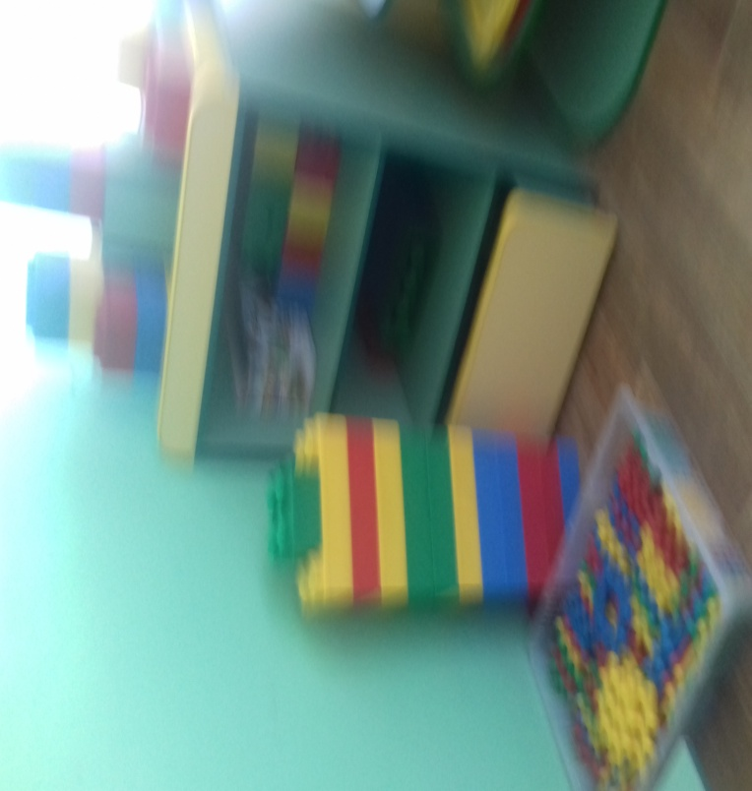
Напольный конструктор (крупный строительный материал): крупные транспортные игрушки – автомобили грузовые, легковые, автобусы, паровозы, самолеты, пароходы, лодки ит.д.; сюжетные фигурки – наборы диких и домашних животных и их детеныши, птицы (зоопарк, птичий двор), рыбки, уточки. Настольный конструктор (мелкий строительный материал, счетный материал, разнообразные лото, ЛЕГО).
Центр патриотического воспитания:
Портрет президента России, флаг, подпорка материала о селе Солгон, о животных, проживающих на территории Солгонского кряжа.
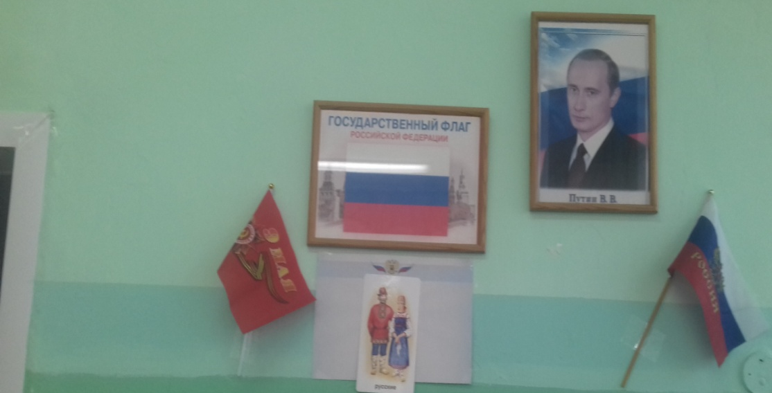
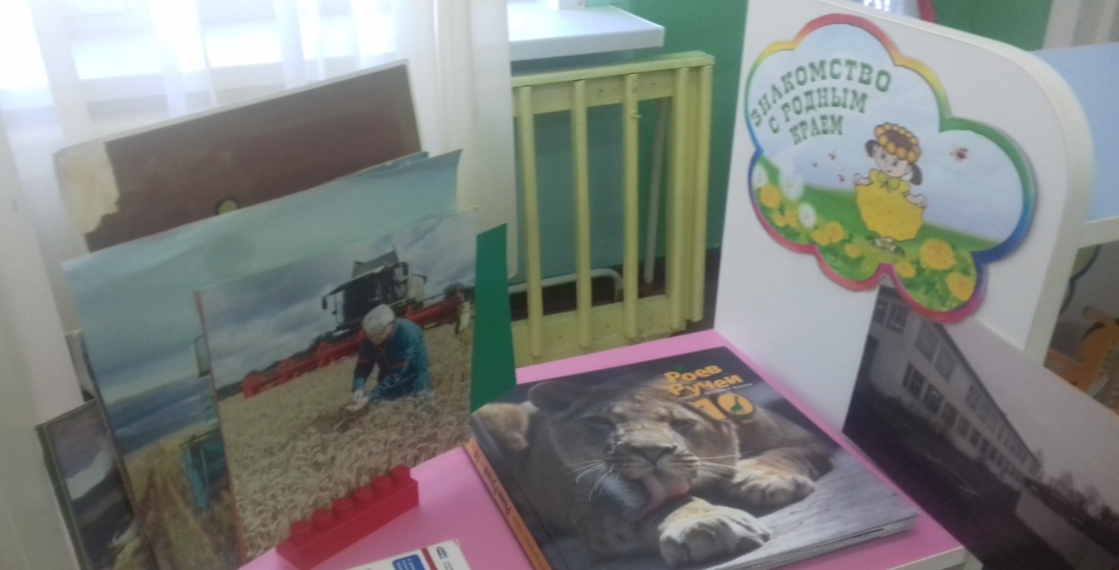

Центр: «Физическое развитие»:
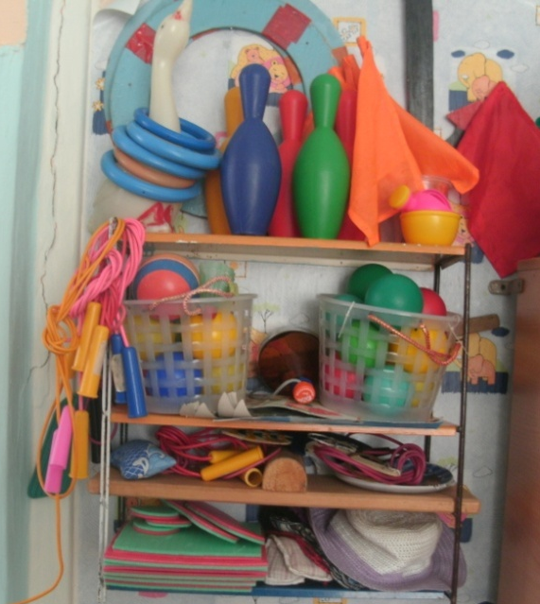
Разноцветные флажки, ленточки-султанчики, легкие шарики для метания вдаль, мячи большие, разноцветные шары для прокатывания, кегли, различные дорожки для профилактики плоскостопия.
Центр ПДД:
наглядные пособия по ПДД (плакаты, наборы картинок), игрушки по данной тематике (машинки, лото «Транспорт»), настольные игры («Правила дорожного движения для маленьких»), дорожные знаки и др.
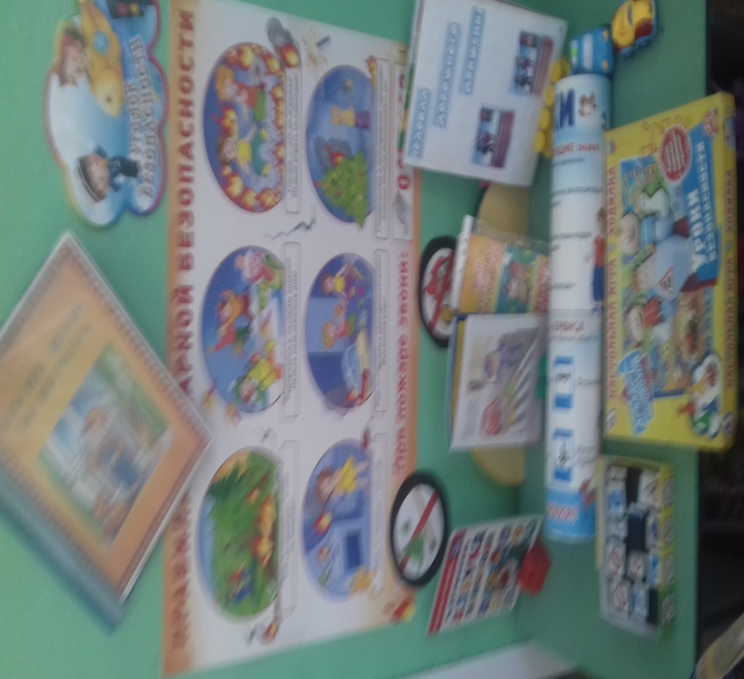

Спальное помещение:
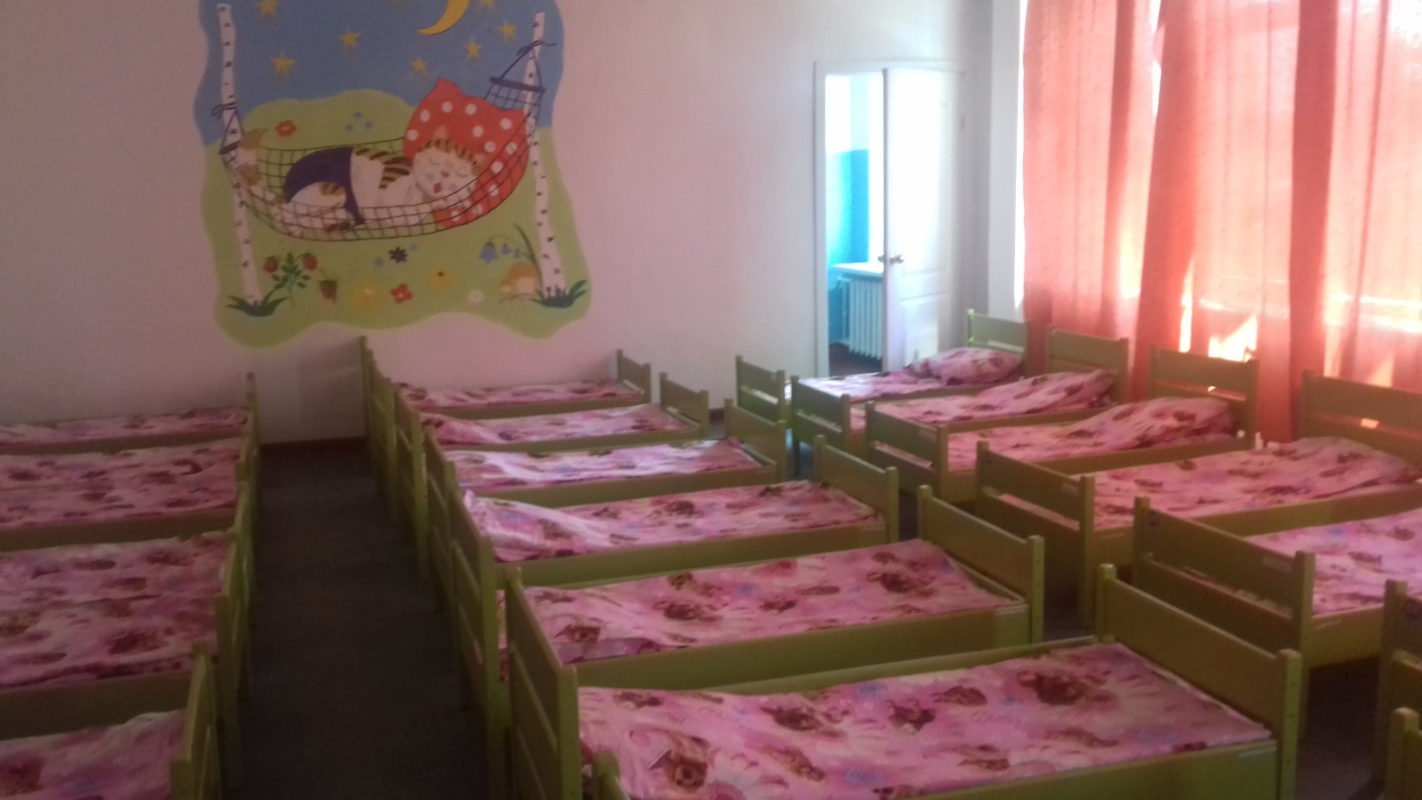
Сезонное оформление приемной:
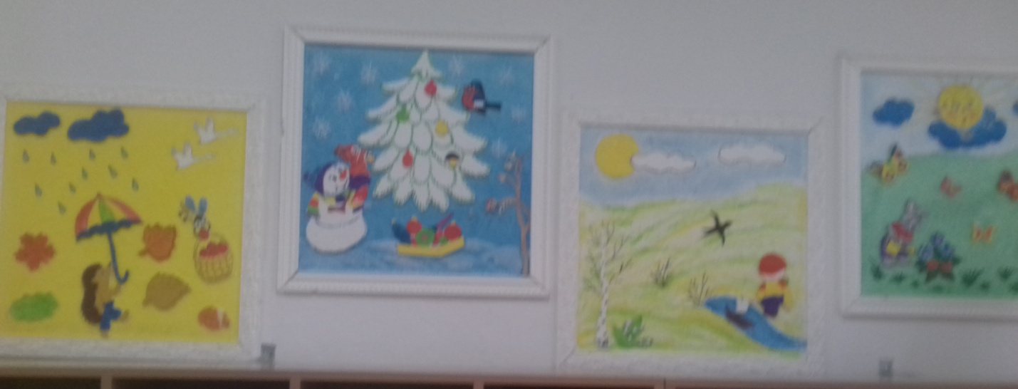
Информационный стенд для родителей наше творчество, работы детей выставляются после каждого занятия.
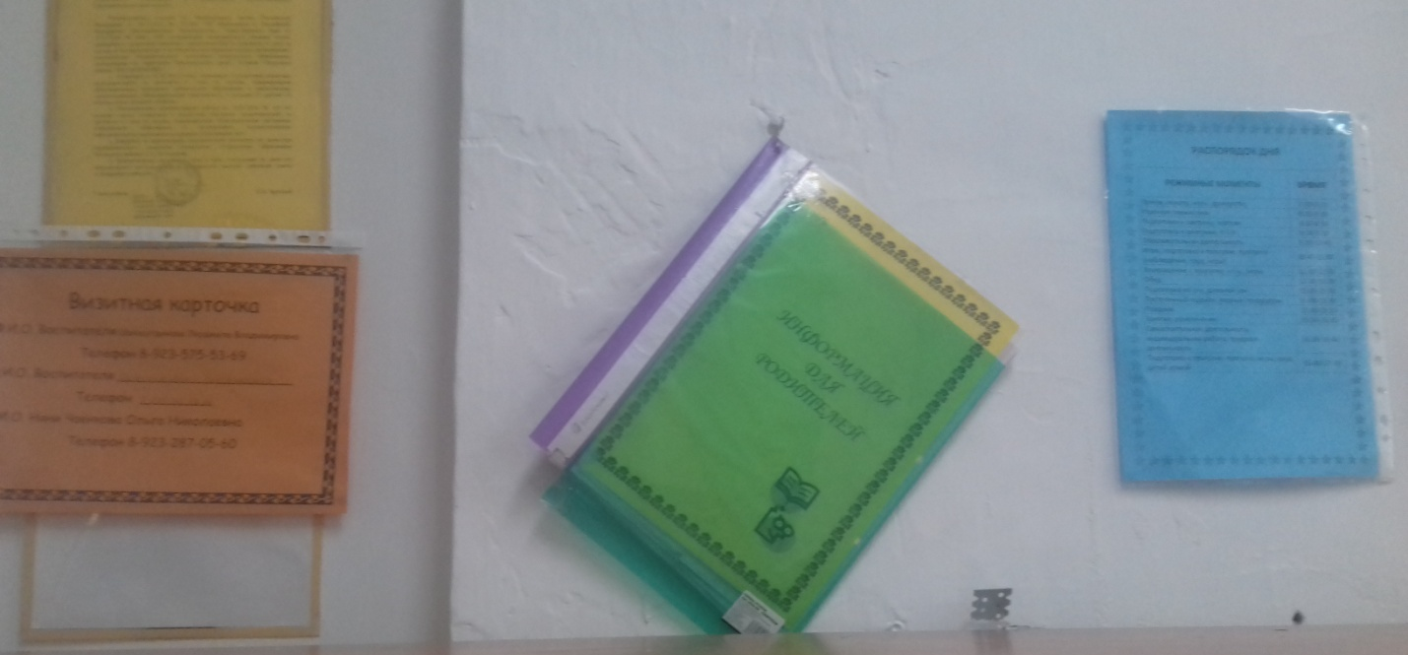

Центр труда:
Комнатные растения, лейки, инструменты по уходу за растениями.
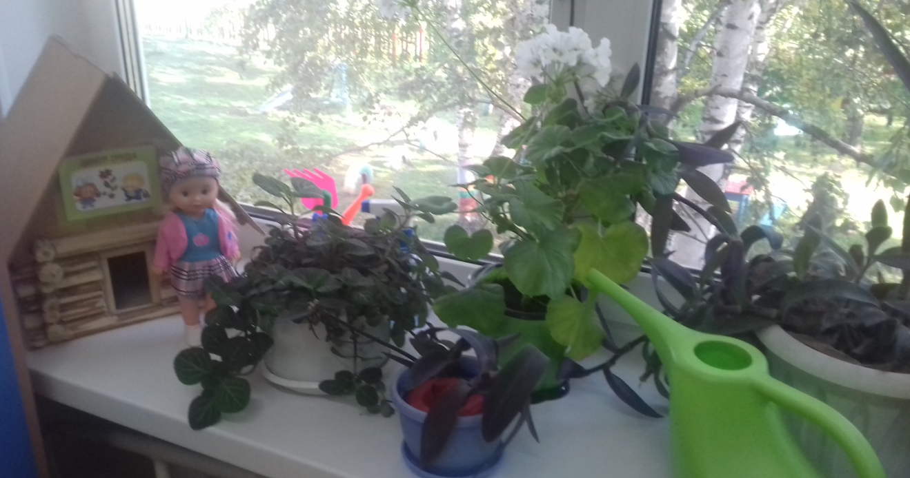
Выставка творческих работ детей ( арт – объекты)
